貴メディアへの掲載依頼 新規飲食店オープンのご案内
2019年６月吉日
TVで話題の寿司ブリトーとおいしいテキーラの
バーが秋葉原にOpen！

初めまして、6/12（水）に秋葉原のはずれ（末広町）で寿司ブリトー バー（おそらく世界初）をオープンさせる「ご主人」です。
自分の好みにより、投資、アート、英語、スポーツなどの語り場を提供していきます。

寿司ブリトーとは？
寿司＋ブリトーは、L.A.でブームのおしゃれでヘルシーなファーストフードです。
和＋メキシコですが、私たちはこれをグローバリゼーションの象徴ととらえています。

お酒の話
ブリトーはメキシコ発祥、ということで、寿司ブリトーによくあうテキーラ（100%ブルーアガベ使用）もご用意しました。そのほか、定番コロナビール、老舗SOLビール、オーガニックワイン、濃厚梅酒などもあります。

その他のおいしいおつまみ（Food）メニューの話
おいしいディップに、グラスサラダ、ポケ丼などの、メニュー監修は、西麻布のレストランでミシュラン1つ星を獲得した水口一義シェフが監修。美味しいのはもちろん、ヘルシーでおしゃれです。

現在のプレオープンの様子
銀座線末広町駅から徒歩2分の立地（秋葉原駅から徒歩8分、御徒町駅から徒歩7分）ではありますが、お店の前は通行量が極端に数少ないため隠れ家というより、隠れてしまっている気がします。たまに通りがかる外国人観光客の方々に面白がられていました。

オトナカジュアル？
オトナが元気じゃないとニッポンが元気にならない！と考えており、主にオトナ（少なくとも30代以上）をターゲットとして、気軽に楽しめるお店作りを目指しています。
ここでは、ドレスアップというよりは、少しドレスダウンして楽しんでほしいという想いも。

店舗名： Bee.G Bar（ビージーバール）
営業時間： 月曜～金曜 17:00～23:00（L.O.22:30）
住所： 東京都千代田区外神田5-6-2-1F
銀座線末広町駅（徒歩２分）、JR秋葉原駅（徒歩８分）、JR御徒町駅（徒歩7分）
業態： シェアレストラン

お問い合わせ先
株式会社リングア 担当：玉井
連絡先： 080-5978-9890 / tamai@lingua-inc.com
web: www.bee-g.jp
プレスリリース素材DL： http://bee-g.jp/press201906/

店内イメージ
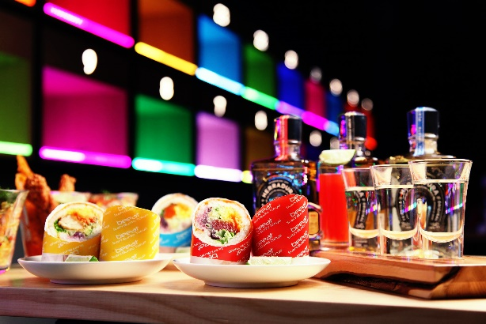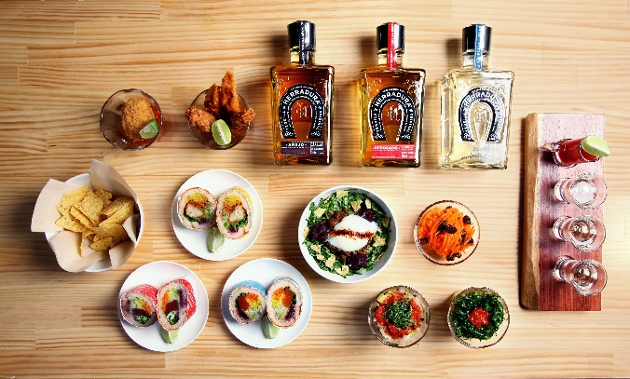
寿司ブリトー（サーモン、マグロ）
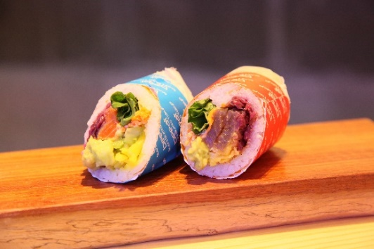
プレオープン時の様子
